国 际 电 信 联 盟
电信标准化局
 |  |  | 2024年3月5日，日内瓦
文号： | 电信标准化局第177号通函 |  | 致：  - 国际电联各成员国主管部门；  - ITU-T部门成员；  - 国际电联学术成员；  - 区域性电信组织；  - 运营卫星系统的政府间组织；  - 联合国；  - 联合国各专门机构和国际原子能机构
联系人： | Bilel Jamoussi先生
电话： | +41 22 730 6311
传真： | +41 22 730 5853
电子邮件： | wtsa@itu.int
抄送：
- ITU-T各研究组/TSAG正副主席；
- 电信发展局主任；
- 无线电通信局主任
事由： | 世界电信标准化全会（WTSA-24）  2024年10月15日至24日，印度新德里
尊敬的先生/女士，
国际电联秘书长在2023年10月30日的邀请函中宣布，世界电信标准化全会（WTSA-24）将于2024年10月15日至24日在印度新德里举行，全会前将于2024年10月14日举办全球标准专题研讨会（GSS-24）。
此外，亦将于2024年10月25日在印度新德里与新任命的ITU-T正副主席举行一次领导人会议。
我谨在此高兴地向您提供有关全会的相关信息。

1 网站
WTSA-24的网站为：https://www.itu.int/wtsa/2024/#/zh。

2 会址
全会将在印度新德里Pragati Maidan的印度贸易促进组织（ITPO）综合大楼的国际展览暨会议中心（IECC）举行。会议室将配备允许代表进行非互动远程参会的设备。决定将由现场出席会议的代表做出。
开幕会议将于2024年10月15日（星期二）11:00（印度标准时间）开始。开幕会议前将于08:30（印度标准时间）召开代表团团长会议。

3 全会的职责与职能
全会的议程将以国际电联《组织法》第18条和国际电联《公约》第13条规定的世界电信标准化全会的职责与职能为基础。

4 邀请和与会的条件
国际电联《公约》¹第25条对邀请和出席全会的条件做出了明确规定。

5 全会的结构草案
全会将通过根据WTSA第1号决议（2022年，日内瓦，修订版）第1节成立的各委员会开展工作。附件1中列出了委员会的临时结构，该结构有待全会开幕前召开的代表团团长会议审议。

6 有待全体会议审议的议项
全体会议的议程将包括以下内容：
– WTSA-24工作计划的批准；
– 全会正副主席的任命；
– WTSA-24各委员会的成立；
– 各委员会正副主席的任命；
– 文件分配；
– 报告的审议，其中包括提交的与各研究组活动相关的建议；
– 第2委员会（预算控制委员会）、第3委员会（ITU-T工作方法委员会）和第4委员会（ITU-T工作计划和工作组织委员会）的报告*；
– WTSA-24成立的ITU-T各研究组、电信标准化顾问组（TSAG）和词汇标准化委员会（SCV）正副主席的任命；
– 全球标准专题研讨会结论报告。
* 基于全体会议同意的委员会结构。

7 文稿
7.1 请各代表团于WTSA-24开幕的四周前（2024年9月16日，星期一）向WTSA-24提交文稿，请注意，按照全权代表大会第165号决议（2018年，迪拜）的规定执行严格的文稿提交截止日期，即必须在WTSA-24开幕的21个日历日之前（日内瓦时间2024年9月23日，星期一，23:59）提交。
7.2 请各代表团在可行范围内使用国际电联大会提案界面（CPI）起草文稿并提交至wtsa-doc@itu.int。CPI用户界面的设计方便易用；但仍在CPI主页提供了用户指南。文稿及其他文件均在国际电联的文件管理系统（DMS）发布。可使用提案管理系统（PMS）在全会之前和期间跟踪提案。
7.3 国际电联秘书处收到文稿后会将其原始稿发布在WTSA-24网站上，通常在下个工作日前。同时，国际电联秘书处会对文稿进行处理并将其上传到https://www.itu.int/md/T22-WTSA.24-C。
7.4 全权代表大会（2014年，釜山）第十七次全体会议做出决定（见
https://www.itu.int/
md/S14-PP-C-0175/en）“自2015年初起公开提供国际电联所有大会和全会的一切输入和输出文件，除非披露给个人或公众合法利益造成的潜在危害大于无障碍获取文件的益处。”根据这一决定，除非文件提交方另行通知国际电联秘书处，否则将公开提供所有提交WTSA-24的输入和输出文件。

8 文件分发
8.1 以下文件将作为WTSA-24筹备文件公布：
a) 有关每个ITU-T研究组工作的报告；
b) 有关电信标准化顾问组（TSAG）活动的报告；
c) 电信标准化局主任就以下各方面提交的报告：
1) 自WTSA-20以来ITU-T开展的活动，包括《WTSA行动计划》；
2) 电信标准化局（TSB）的结构和人员编制；
3) 2022-2024年研究期期间ITU-T的支出；
4) WTSA-28之前ITU-T的预期财务需求；
d) 根据国际电联《组织法》、《公约》和理事会相关决定被认为有必要开展的活动的报告；
e) ITU-T各研究组和TSAG提交待WTSA-24批准的建议书。
8.2 上述文件一俟完成，即会在WTSA-24网站上发布。现已开通电子通知服务，每当新文件在网站上发布时都会通知成员，见此处。
8.3 WTSA-24和GSS-24将为无纸会议。但可应要求对残疾人例外（见下文）。
8.4 有无障碍获取需求的代表：请尽快发送电子邮件至wtsa-reg@itu.int申请所需的合理的具体协助。国际电联秘书处将视可用资源在力所能及的范围内尽量满足所提出的要求。
8.5 WTSA-24和GSS-24期间将在会场提供无线局域网（LAN），以方便获取所有文件。为通过电子方式获取全会文件，并享受电子通知服务，代表需要有一个具有TIES访问权限的有效国际电联账户。详细信息请见https://www.itu.int/ties/。

9 WTSA-24会议录
9.1 国际电联秘书处将在2024年10月24日（星期四）WTSA-24闭幕的几小时后发布《WTSA-24会议录草案》，内含更新的一套WTSA决议、意见和ITU-T A系列建议书。
9.2 WTSA-24会议录将以国际电联六种正式语文（阿拉伯文、中文、英文、法文、俄文和西班牙文）在网上提供，公众可免费获取。

10 向以往参加ITU-T活动的合作者致意
10.1 按照传统做法，在WTSA-24会议上将向自WTSA-20以来去世的ITU-T合作者致意。同样，还将祝愿自WTSA-20以来退休的ITU-T合作者退休愉快，安度晚年。
10.2 为遵守这一传统，希望您在2024年9月15日之前将愿在这两个场合提及的贵国国民的姓名、头衔和职务告知于我。

11 会外活动
WTSA-24将组织若干会外活动，这些活动详情将在WTSA-24会外活动网页上公布。在本通函发布之时，计划开展以下会外活动：

11.1 全球标准专题研讨会（2024年10月14日）
在WTSA-24前夕的2024年10月14日（星期一），ITU-T将举办为期一天的“全球标准专题研讨会”（GSS-24）。有关该活动的详情将通过第178号通函和GSS-24网页发布。我谨借此机会邀请所有代表出席根据全权代表大会第122号决议（2010年，瓜达拉哈拉，修订版）组织的这一重要专题研讨会。

11.2 人工智能惠及人类在印度的影响
ITU-T将在印度移动大会（IMC）期间举办为期一天的“人工智能惠及人类在印度的影响活动”。有关此次活动的详情将通过一份单独的通函通报并在WTSA-24网页上发布。

11.3 WTSA-24妇女联谊会（2024年10月17日）
WTSA-24妇女联谊会（NOW4WTSA24）鼓励国际电联各成员国在WTSA-24上促进实现性别包容。此次活动的详情将通过第182号通函和NOW4WTSA-24网页通报。

11.4 国际电联大视野活动（2024年10月21-23日）
国际电联2024年大视野活动 – 促进可持续世界的创新和数字化转型 – 是国际电联组织的系列同行评审学术大会的第十五次会议，其目的是汇集大学、业界和研究机构的广泛观点。大视野大会旨在促进合作，讨论可惠及人类的数字化和可持续转型的新兴技术趋势。此次活动的详情见CL-24/6号通函和2024年大视野网页。

11.5 联合国日（2024年10月24日）
有关此次活动的详情将通过一份单独的通函并在WTSA-24网页上发布。

11.6 国际电联博览会（2024年10月14-24日）
国际电联博览会将贯穿整个WTSA-24，将设有人工智能惠及人类创新工厂、技术和学术展台、联合国可持续发展目标展区、国际电联展馆等。有关此次活动的详情将通过一份单独的通函并在WTSA-24网页上发布。

12 酒店和实用信息
酒店信息见
https://www.itu.int/wtsa/2024/participation/practical-information/
accommodations/#/zh。

13 WTSA-24和GSS-24与会者注册
13.1 所有参加WTSA-24和GSS-24的代表（无论是现场还是远程）均需注册。WTSA-24的注册将完全由每位与会者在WTSA-24网站https://www.itu.int/wtsa/2024/participation/registration/#/zh上在线进行。
13.2 提交在线注册申请后，该申请将自动发送给指定联系人（DFP）批准。为此，指定联系人将收到一封电子邮件通知，以批准/拒绝每项注册申请。请参见可用的DFPs名单。如主管部门或实体希望修改联系人的详细联系方式，请将更新后的详细信息发送至wtsa-reg@itu.int。与会者和指定联系人需拥有国际电联一个具有TIES访问权限的用户帐户才能进入在线注册系统。
13.3 一旦与会代表的注册联系人批准了注册申请，便会向与会代表发送一封注册确认电子邮件。
13.4 希望远程参会的与会者可在注册时选择此选项，但请注意，仅提供非互动远程参会。
13.5 WTSA-24和GSS-24的胸牌为带照片的胸牌，可在Pragati Maidan中心底层的Bharat Mandapam大楼总接待处领取。
13.6 签证相关信息见https://www.itu.int/wtsa/2024/participation/practical-information/visa/#/zh。
13.7 有关胸牌领取和胸牌发放台开放时间的最新信息将在WTSA-24网站上提供。

14 与会补贴
14.1 为鼓励发展中国家参会，在资金允许的情况下，可向每个符合条件的成员国发放一份全额或两份非全额与会补贴。非全额与会补贴将包括a) 机票（一张从该成员国到会场的最直接/最经济的往返经济舱机票）或b) 适当的每日生活津贴（用于支付住宿、膳食和杂费）。如果是两份非全额与会补贴，其中至少一份补贴应为机票。申请方的组织须支付剩余的参会费用。全额与会补贴包括机票和适当的每日生活津贴。
14.2 经正式确认的与会补贴申请表及其附件必须最迟于2024年9月2日通过电子邮件fellowships@itu.int或传真：+ 41 22 730 57 78发回国际电联与会补贴服务部门。申请人必须在提交与会补贴申请之前进行会议注册，见第13段。
14.3 请注意，决定发放与会补贴的标准包括：国际电联的可用预算；积极参会的情况；国家和区域之间的公平分配；以及性别均衡。另请注意，为确保良好管理对与会补贴的使用，任何个人在一个财政年度内获得的全额与会补贴不得超过一份，非全额与会补贴不得超过两份。鼓励成员国在选择候选人时考虑性别平衡，并将残疾人和有特殊需求的申请人考虑在内。
期待在印度新德里与您相见。
顺致敬意！  （原件已签）  电信标准化局主任  尾上诚藏 | 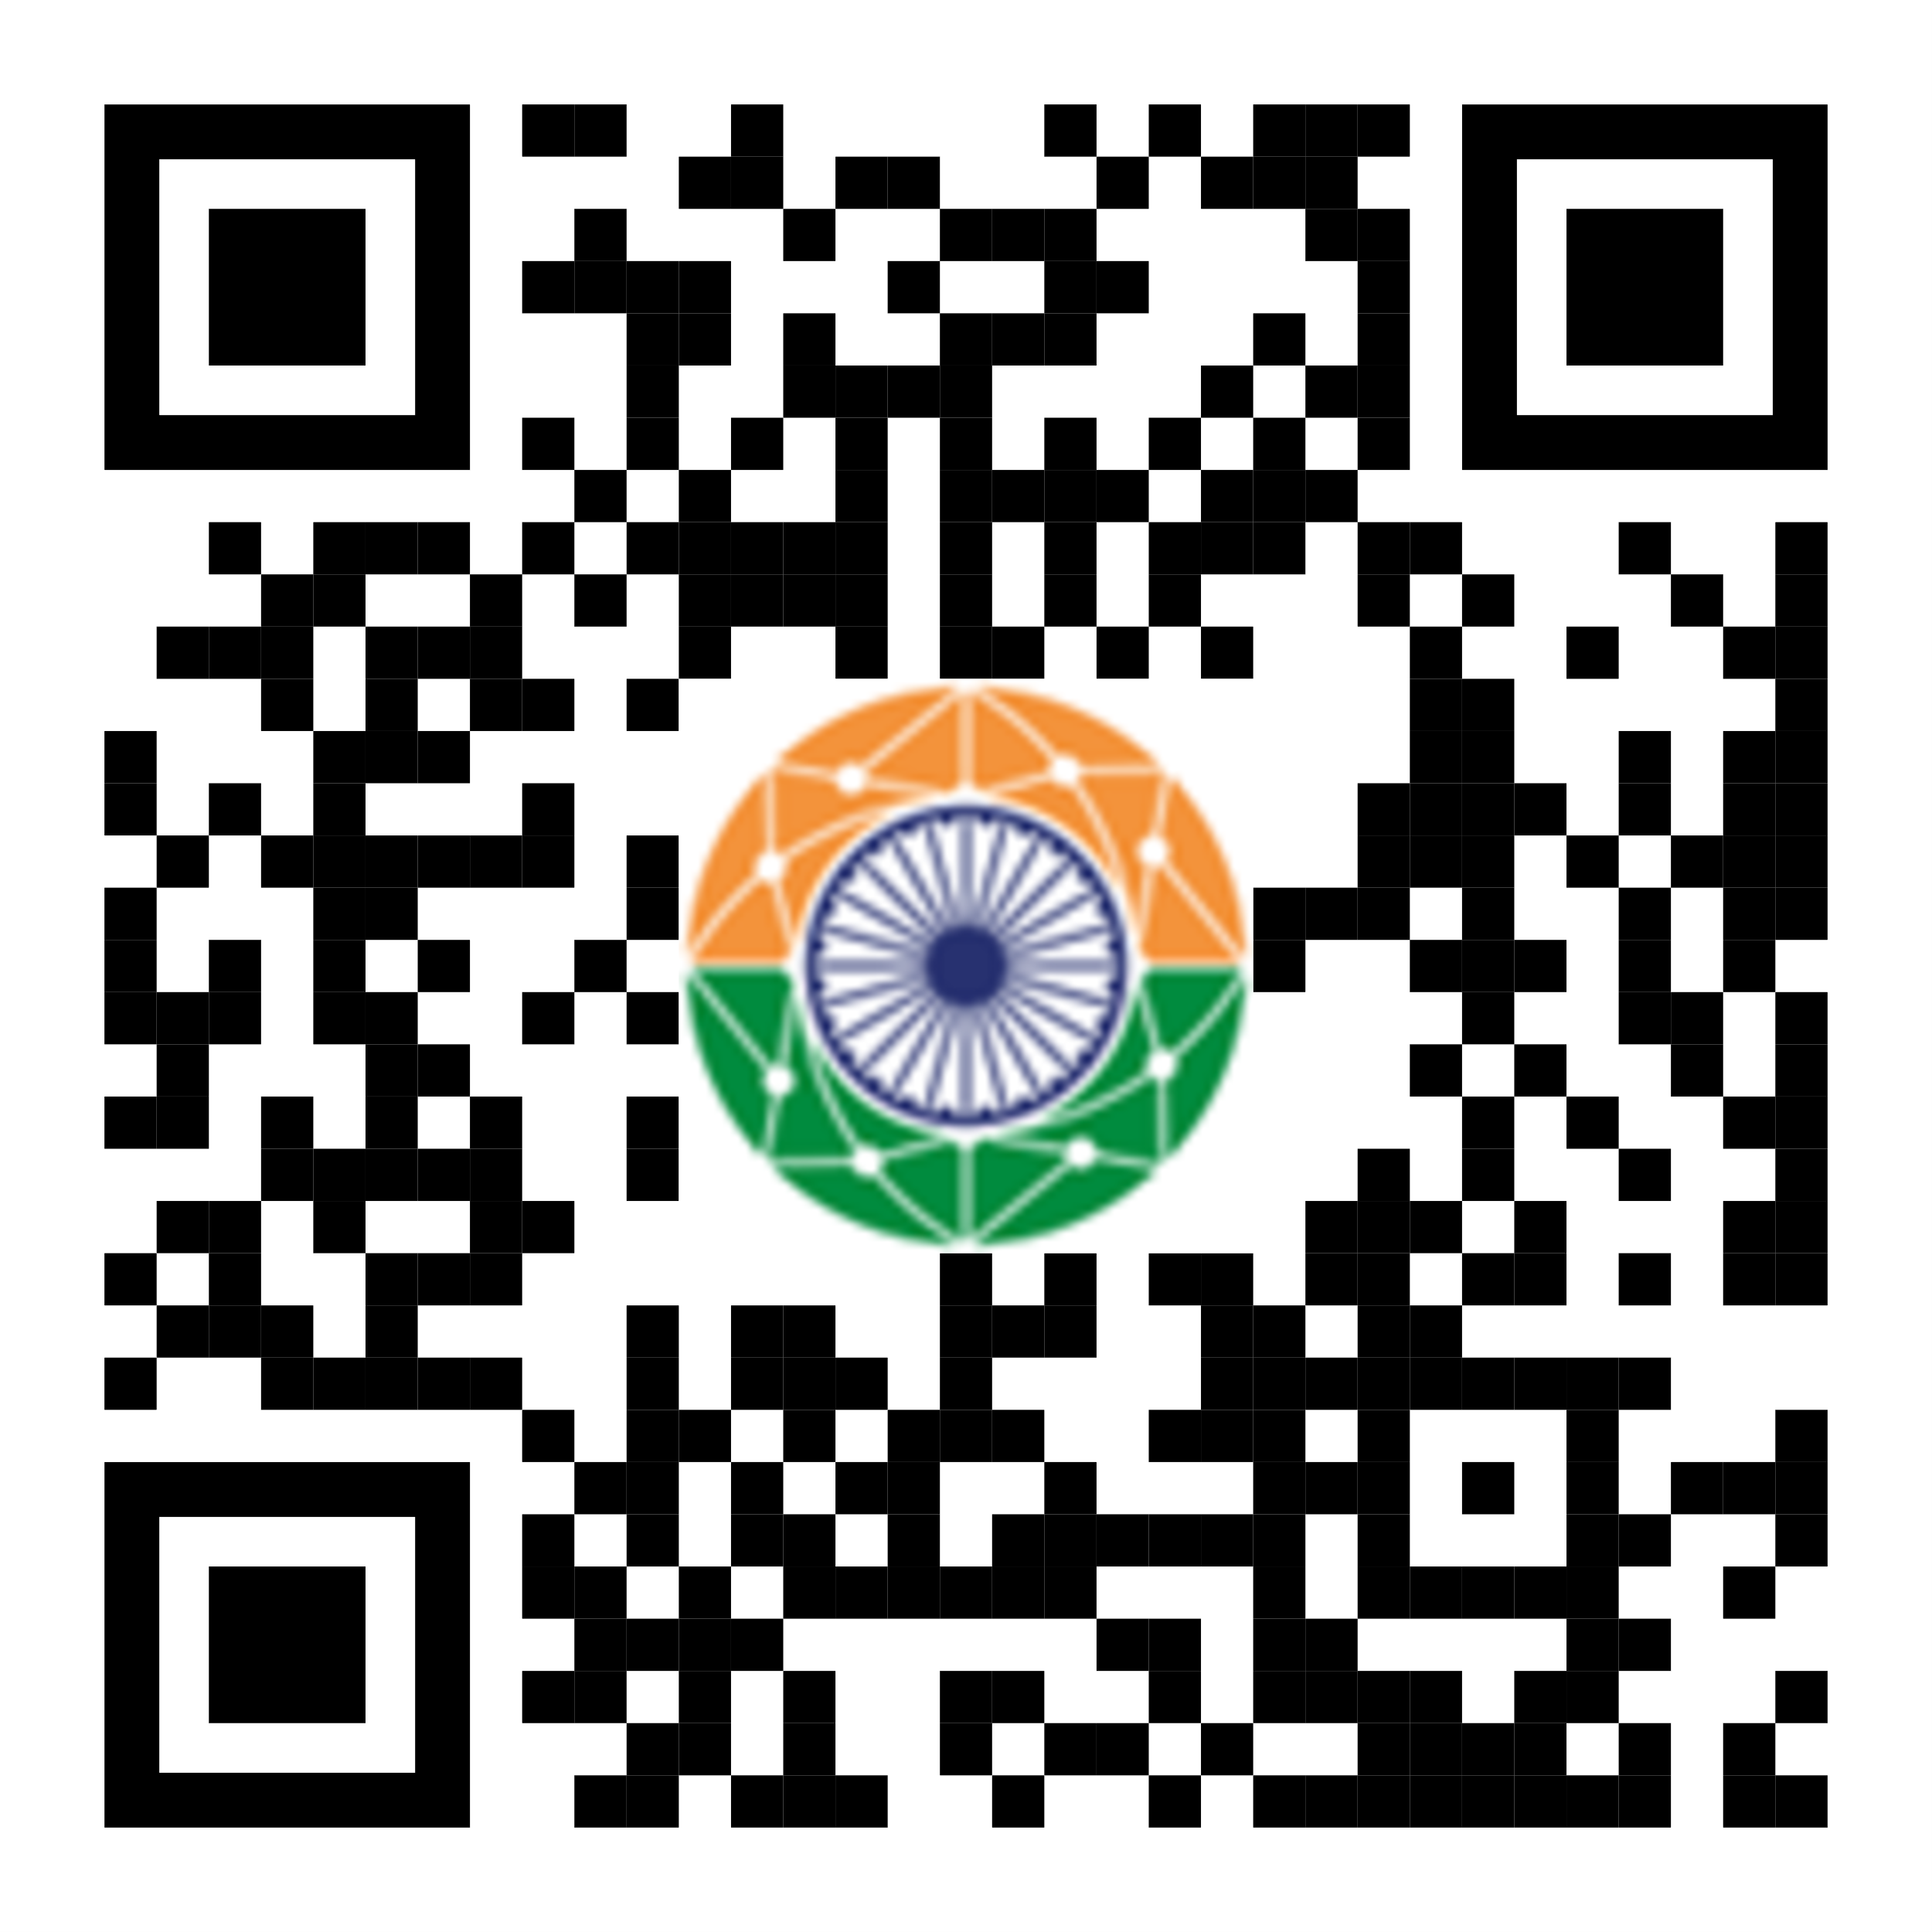

附件：1件
附件1
（电信标准化局第177号通函）
全会结构草案
（摘自WTSA第1号决议（2022年，日内瓦，修订版））
第1节
世界电信标准化全会
1.1 世界电信标准化全会（WTSA）在履行国际电联《组织法》第18条、《公约》第13条和《国际电联大会、全会和会议的总规则》为其指定的职能的过程中，须：
a) 制定和通过管理各自部门活动的工作方法和程序（见《组织法》第145A款）；
b) 审议研究组按照本《公约》第194款编写的报告（见《公约》第187款）；
c) 批准、修改或否决这些报告所含的建议书草案（见《公约》第187款）；
d) 审议电信标准化顾问组（TSAG）根据本《公约》第197H和197I款编写的报告（见《公约》第187款）；
e) 在考虑到需要将对国际电联资源的需求降至最低的情况下，批准在审议现有课题和新课题后产生的工作计划，确定各项研究的轻重缓急、预计财务影响及其完成研究的时间表（见《公约》第188款）；
f) 根据按第188款批准的工作计划，决定是否需要保留、终止或建立研究组，并给每个研究组分配拟研究的课题（见《公约》第189款）；
g) 尽可能将发展中国家感兴趣的课题归并在一起，以促进发展中国家参与这些研究（见《公约》第190款）；
h) 审议并批准电信标准化局（TSB）主任关于上届大会以来该部门的活动报告（见《公约》第191款）；
i) 根据全权代表大会第208号决议（2018年，迪拜）的规定，并顾及代表团团长会议的提案（见下文第1.10节），决定是否需要保留、终止或成立其他组，并任命其正副主席（见《公约》第191A款）；
j) 确定《公约》第191A款所述组的职责范围；此类组不得通过课题或建议书（见《公约》第191B款）；
k) 当全会通过决议和决定时，须考虑到可预见的财务影响，在此过程中应避免通过可能导致支出超出全权代表大会规定的财务限额的决议和决定（见《组织法》第115款）；
l) 履行全权代表大会分派的任何其他职责。
1.1之二 WTSA可以在其职权范围内向TSAG布置具体承办事项，并指出需采取的行动（见《公约》第191C款）。
1.2 WTSA须成立一个指导委员会，由全会主席负责，组成人员包括全会的副主席以及各委员会和由全会成立的任何组的正副主席。
1.3 在明确工作方法并确定工作重点的决议制定进程之前及期间，WTSA应考虑以下问题：
a) 如果一项现有的全权代表大会决议确定了一项工作重点，应对是否有必要制定一项类似的WTSA决议提出疑问。
b) 如果一项现有的决议确定了一项工作重点，应对是否有必要在各类大会或全会上几乎照搬该决议提出疑问。
c) 如果仅要求对一项WTSA决议做出编辑性更新，应对是否有必要制作修订版提出疑问。
d) 如果所建议行动已经完成，该决议则应视为已经执行，因此应对其必要性提出置疑。
1.4 WTSA须设立预算控制委员会和编辑委员会，其任务和责任均在《国际电联大会、全会和会议的总规则》中做了规定（《总规则》第69-74款）：
a) “预算控制委员会”主要负责审核全会的总支出估算以及下届WTSA之前国际电联电信标准化部门（ITU-T）的财务需求估算，因执行全会各项决定所需费用给ITU-T以及国际电联整体产生的成本。
b) “编辑委员会”在不改变相关案文含义和实质的条件下，负责对WTSA讨论形成的案文进行文字润色，并使国际电联各正式语文的案文协调一致。
1.5 除指导委员会、预算控制委员会和编辑委员会外，还成立以下两个委员会：
a) “ITU-T工作方法委员会”，该委员会根据提交给全会的TSAG报告和国际电联成员国和ITU-T部门成员的提案，向全体会议提交会议报告，其中包括关于落实ITU-T工作计划的工作方法的提案。
b) “ITU-T工作计划和组织委员会”，该委员会向全体会议提交的报告符合ITU-T的战略和工作重点的工作计划和组织工作的提案。该委员会须具体负责：
i) 建议保留、设立或终止研究组；
ii) 审议研究组的总体结构和需开展研究或进一步研究的课题；
iii) 酌情与其他组协作，对每一研究组充实完善现有建议书和制定新建议书的总体责任范围做出明确说明；
iv) 酌情就研究组的课题分配提出建议；
v) 当一课题或一组联系紧密的课题涉及多个研究组时，建议是否：
a) 接受国际电联成员国的提案或TSAG的建议（如果二者不同的话）；
b) 将研究工作委托给单独一个研究组；或者
c) 采用备选安排；
vi) 审议并根据需要调整每一研究组负责的建议书的清单；
vii) 按照《公约》第191A和第191B款提出保留、设立或终止其它组的建议。
1.6 各研究组主席、TSAG主席和之前一届WTSA成立的其它组的主席应拨冗参加“工作计划和组织委员会”的工作。
1.7 WTSA的全体会议可根据《国际电联大会、全会和会议的总规则》第63款成立其它委员会。职责范围应包含在全体会议文件中，并考虑到在委员会之间恰当分配工作量。
1.8 上述1.2至1.7款中所提及的所有委员会和相关组在正常情况下须随WTSA的闭幕而停止存在，但如有必要且经全会批准并在预算限额内，编辑委员会可以破例。因此，编辑委员会可在全会闭幕后举行会议，以完成全会布置的任务。
1.9 在WTSA开幕会议之前，须根据《国际电联大会、全会和会议的总规则》第49款的规定召开各代表团团长会议，以拟定第一次全体会议的议程并对全会的组织工作提出建议，包括就WTSA及其各委员会和相关组的正副主席的提名提出建议。
1.10 在WTSA会议期间，须召开各代表团团长会议：
a) 审议ITU-T工作计划和组织委员会的提案，尤其是有关各研究组的工作计划和构成的提案；
b) 就各研究组、TSAG及由WTSA成立的任何其他组（见第2节）的正副主席的指定提出提案。
1.10之二 如有必要，并应全会主席邀请，代表团团长也可开会审议任何未决问题，目的是进行磋商和协调以达成协商一致。
1.11 在制定WTSA的工作计划时，须留出充足的时间审议ITU-T的重要行政和组织事宜。通常：
1.11.1 在WTSA开会期间，各研究组主席须参加WTSA，以便提供与其研究组相关的信息。
1.11.2 在第9节所说明的情况下，可能会要求WTSA考虑批准一份或多份建议书。任何提议此举的研究组或TSAG均需在其报告中包括提议此类行动的原因。
1.11.3 WTSA须接受并审议报告（其中包括由其成立的委员会的提案），并就这些委员会和相关组提交的提案和报告做出最后决定。在考虑到《公约》第20条、全权代表大会第208号决议（2018年，迪拜）和下述第3节的同时，WTSA须根据“ITU-T工作计划和组织委员会”的建议成立各研究组，并酌情成立其他组，同时顾及各代表团团长的考虑，任命各研究组、TSAG及由WTSA成立的任何其他组的正副主席。
1.11.4 根据全权代表大会第191号决议（2018年，迪拜，修订版），WTSA确定了它与其他部门的共同点，即需要在国际电联内部进行协调的工作领域。
1.12 按照《公约》第191C款，WTSA可在其权限范围内给TSAG指定具体事务，并说明需要对这些事务采取的行动。

1.13 表决
一旦需要成员国在WTSA上进行投票表决，则须根据《组织法》、《公约》和《国际电联大会、全会和会议的总规则》的相关部分进行表决。
第1之二节
ITU-T的文件制作

1之二.1 一般原则
以下第1之二.1.1和1之二.1.2段中，“案文”针对的是决议、课题、意见、建议书和ITU-T A.13建议书定义的非规范性文件。

1之二.1.1 案文的表述
1之二.1.1.1 案文应顾及必要内容，尽可能简洁，且应直接针对所研究的课题/议题或课题/议题的部分内容。
1之二.1.1.2 每一案文均应包含相关案文的参引，并在适当时包含对《国际电信规则》（ITR）相关条款的引证，而不对ITR做任何解释或澄清，或建议对其进行任何修改。
1之二.1.1.3 案文（包括决议、课题、意见、建议书和ITU-T A.13建议书中定义的非规范性文件）须明确标明编号、题目、最初批准的年份，并根据情况指出批准各项修订的年份。
1之二.1.1.4 除非另有规定，这些案文的附件都应视为具有同等地位。
1之二.1.1.5 建议书的增补不是建议书不可或缺的部分，不得视为与建议书或建议书的附件具有同等地位。

1之二.1.2 案文的出版
1之二.1.2.1 所有案文均须在批准后尽快以电子方式出版，亦可根据国际电联的出版政策，以纸质形式出版。
1之二.1.2.2 已经批准的新的或经修订的决议、意见、课题和建议书须尽快以国际电联正式语文出版。取决于相关组做出的决定，非规范性文件须仅以英文或以国际电联六种正式语文尽快公布。

1之二.2 WTSA决议

1之二.2.1 定义
WTSA决议：包含对国际电联电信标准化部门部门的组织、工作方法和计划以及待研究的课题/议题做出规定的世界电信标准化全会案文。

1之二.2.2 通过
WTSA须审议并可通过成员国和部门成员提议或TSAG建议的经修订的或新的WTSA决议。

1之二.2.3 删除
WTSA可根据成员国和部门成员的提案并/或考虑到TSAG的建议，删除决议。

1之二.3 意见

1之二.3.1 定义
意见：含有向国际电联电信标准化部门和国际电联其他部门的研究组或国际组织发出的意见、提议或疑问的案文且并非一定与一技术问题相关的案文。

1之二.3.2 通过
WTSA须根据成员国和部门成员的提议或TSAG的建议审议并可通过经修订的或新的意见。

1之二.3.3 删除
WTSA可根据成员国和部门成员或TSAG的建议，删除意见。

1之二.4 ITU-T课题

1之二.4.1 定义
课题：对一研究工作领域的描述，通常会形成一份或多份新的或经修订的建议书以及/或新的或经修订的非规范性文件，如ITU-T A.13建议书所定义。

1之二.4.2 批准
批准课题的程序规定在本决议第7节中。

1之二.4.3 删除
删除课题的程序在本决议第7节中做了规定。

1之二.5 ITU-T建议书

1之二.5.1 定义
建议书：对一个课题或其一部分的回应，或由电信标准化顾问组制定的有关国际电联电信标准化部门工作组织的案文。
注 – 在现有知识、研究组开展的研究和按照既定程序通过的研究范围内，可具体就技术、组织、资费相关和程序问题（包括工作方法）提出指导，该回应为规范性案文；可说明进行一项具体任务的首选方法和/或建议解决方案，或可就具体应用的程序提出建议。这些建议书应足以作为开展国际合作的基础。

1之二.5.2 批准
传统批准程序见本决议第9节中的规定。备选批准程序见ITU-T A.8建议书中的规定。批准程序的选择见本决议第8节中的规定。

1之二.5.3 删除
删除建议书的程序规定在本决议第9.8节中。

1之二.6 非规范性文件
ITU-T A.13建议书定义了非规范性文件。

_____________

见https://www.itu.int/pub/S-CONF-PLEN-2022。
全权代表大会第165号决议（2018年，迪拜，修订版）“向国际电联大会和全会提交提案的截止期限和与会者的注册程序”“做出决议，除上述认识到a)和b)中所述的截止期限外，对所有文稿规定严格的提交截止期限，即，必须在包括全权代表大会在内的国际电联大会和全会开幕的21个日历日之前提交，以确保文稿得到及时翻译和各代表团的充分审议”（增加了着重线）。
其中包括最不发达国家、小岛屿发展中国家、内陆发展中国家和经济转型国家。

